

PT.MITRA BHAKTI NUSA SEKURITI

Graha Kartika Pratama (Srikandi) Blok DD 4.1 No 10

Jl.Tegar Beriman Pemda Cibinong – Kab Bogor

Pendidikan Akhir

Asuransi BPJS

Tax ID / NPWP

Sertifikat Kepollsian : Polres Kepulauan Riau

R.Sldik Jari

No.ljazah

No. Telephone

No. Handphone : 081364952254

No. CP/SIM

No. Reg KTA

No. XTA

BIODATA PERSONEL

MUHAMAD SYAHRIL NASUTION

Danru + admin

A

Batam,19/09/1994

Islam

165 cm

60

:

:

:

:

:

:

:

:

Nama lengkap

Posisi jabatan

Golongan darah

Tempat/Tanggal lahir

Agama

Tinggi badan

Berat badan

Alamat : Meruya utara No 9 Rt 007. Rw 002.

Nomor 12 Kec.Kembangan.JAKARTA BARAT

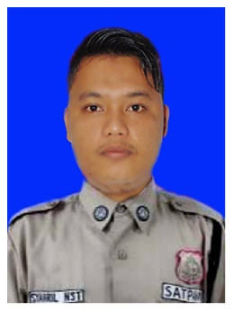

|  |  |  |  |  |
| --- | --- | --- | --- | --- |
| Jenjang | Jurusan | | Nama Sekolah | Tahun Kelulusan |
| SMA | IPS | | PKBM HANUBA | 2015 |
| Pengalaman Kerja | | | | |
| Tempat Kerja Jabatan Tahun sid | | | | |
| PT PUTRA TIDAR PERKASA | | Anggota | 2013-10-03  2019-01-03 |  |
| PT.Mitra Bhakti Nusa Sekurity | | Danru + Admin | 2021-05-29 |  |
| Data Pelatihan  Gada Pratama PT PUTRA TIDAR PERKASA 2018  Biodata keluarga  Nama Hubungan Tanggal lahir Jenis kelamin No.Telephon | | | | |
| M.Fadli Fahmi Nst  Dra.Safriana H | Ayah  Ibu | 22/06/1968  25/05/1969 | Pria  Wanita |  |
| Kontak darurat  Nama Hubungan No.Telephon | | | | |
| Rahmat Fahmi | keluarga | 081267186392 | | |
|  | | | | |